Pulsar 1h/v §6.3 Proef 23b Thuisversie NAAM: ____________________________
Voorkennis:
Grootheid | symbool | eenheid | symbool
Energie
Vermogen
tijd

De energie die een elektrisch apparaat gebruikt kun je berekenen met de formule _____________

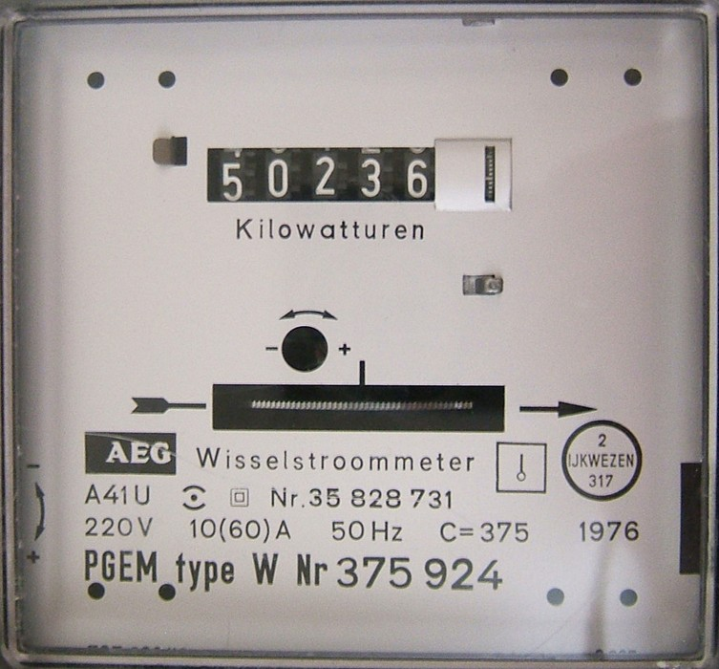
Doel van de proef:
Fig. 1. kWh-meter
Het vermogen van een elektrisch apparaat bepalen.

§1. Plan van aanpak.
Op een kilowattuurmeter zit een telwerk dat aangeeft hoeveel kilowattuur (afgekort met _______ ) energie er gebruikt is.
We gebruiken dat telwerk niet bij deze proef omdat __________________________________________________ .

Op een kWhmeter kun je zien met hoeveel rondjes 1 kWh overeenkomt. In figuur 1 zie je staan: C = 375 (zie de pijl).
Dat betekent: 375 rondjes = 1 kWh dus 1 rondje = _____________________________________

§2. Waarnemingen.
Kijk op de meter bij jou thuis. Het (bovenste) telwerk staat op ____________________________
Op de meter bij jouw thuis staat C = _________ dus 1 rondje = ___________________________
Meet de tijd voor 10 rondjes als de stofzuiger (of een ander apparaat met groot vermogen) uit staat en ook als deze uit staat. Noteer het in de tabel.
Gebruikte apparaat = _________________ | Gemeten tijd voor 10 rondjes
Apparaat uit
Apparaat aan

§3. Berekening van het vermogen van het apparaat.
● Eerst bereken ik met het aantal gemeten rondjes hoeveel energie er verbruikt is: ___________________________________________________________________________
● Door het apparaat aan te zetten duurt de tijd voor 10 rondjes ____________________ s korter.
Dan reken ik deze tijd om in uur: ___________________________________________________________________________
● Nu bereken ik het vermogen in drie stappen: Formule, invullen, uitkomst met eenheid: ___________________________________________________________________________
___________________________________________________________________________
___________________________________________________________________________
Volgens de fabrikant (kijk op het typeplaatje) is het vermogen gelijk aan ___________________

§4. Conclusie. (Wat heb je gevonden bij deze opdracht? Let op het doel van de proef)
_____________________________________________________________________________

